Суркова Лина Анатольевна,
учитель биологии
МБОУ СОШ № 176 г.о. Самара

Проектирование учебных задач с целью формирования УУД на уроках биологии.
Изменения, происходящие в современной социальной жизни, вызвали необходимость разработки новых подходов к системе обучения и воспитания. Современная система образования должна быть направлена на формирование высокообразованной, интеллектуально развитой личности с целостным представлением картины мира. Важнейшей задачей современной системы образования является формирование УУД «универсальных учебных действий», которые обеспечивают возможность каждому ученику самостоятельно осуществлять учебную деятельность, ставить учебные цели, искать и использовать необходимые средства и способы их достижения, уметь контролировать и оценивать учебную деятельность и ее результаты. В ФГОС ОО (5-9 классы) предъявляются следующие требования к формированию метапредметных результатов. Их состав следующий:
Регулятивные УУД:
1.Умение самостоятельно определять цели своего обучения, ставить и формулировать новые задачи в своей познавательной деятельности, развивать мотивы и интересы своей познавательной деятельности;
2.Умение самостоятельно планировать пути достижения целей, осознанно выбирать наиболее эффективные способы решения учебных и познавательных задач;
3.Умение соотносить свои действия с планируемыми результатами, осуществлять контроль своей деятельности в процессе достижения результата, корректировать свои действия в соответствии с изменившейся ситуацией;
4.Умение оценивать правильность выполнения учебной задачи, собственные возможности её решения;
5.Владение основами самоконтроля, самооценки, принятия решений и осуществления осознанного выбора в учебной и познавательной деятельности.
Познавательные УУД:
6.Умение определять понятия, обобщать, устанавливать аналогии, классифицировать, самостоятельно выбирать основания для классификации, устанавливать причинно-следственные связи, строить логическое рассуждение, умозаключение и делать выводы;
7.Умение создавать, применять и преобразовывать знаки и символы, модели и схемы для решения учебных и познавательных задач.
Существуют объективные и субъективные трудности в формировании универсальных учебных действий (УУД) на предметном материале.
Универсальные учебные действия – это действия, которые формируются и выполняются на разном предметном материале. УУД не могут выполняться сами по себе отдельно от своего содержания, они проявляются в единстве с предметными действиями. Практика показывает, что акцентируя внимание на формировании предметных действий, УУД остаются «за кадром» и включить универсальные учебные действия в учебный процесс как объекты изучения учащимися возможно только лишь при соответствующей организации их деятельности.
Вторая трудность заключается в том, что не все учителя представляют, какие универсальные действия формируются у школьников при выполнении того или иного задания, не знают закономерностей формирования УУД, их состава и структуры.
Ещё одна трудность в том, что в методической литературе пока ещё нет ни одной технологии обучения подробно охарактеризованной не только в процессуально-описательном, но и в научном аспектах. Отсюда существенное снижение эффективности реализации технологий обучения в несколько изменившихся условиях.
Таким образом, для успешного формирования УУД у обучающихся учителю необходимо знать: о самих УУД, их структуре, психологических закономерностях формирования, способах педагогического управления деятельностью учащихся в процессе овладения УУД. В соответствии с этими теоретическими положениями подбирать методические средства и предметное содержание для формирования того или иного универсального учебного действия.
В литературе известна психологическая закономерность: «Успех формирования действия зависит от сформированности операций из его состава». Поэтому для проектирования учебных задач с целью формирования УУД необходимо знать операционные составы формируемых действий и подбирать задания и системы вопросов к ним так, чтобы обучающийся, отвечая на вопросы, выполнял операции, входящие в состав УУД.
1.Анализ и синтез.
Анализ – это действие, которое заключается в расчленении предмета на части, выделении отдельных характеристик изучаемого объекта.
Синтез – это мысленное соединение частей предметов или явлений в единое целое, достраивание и восполнение его недостающих компонентов.
Анализ и синтез – это операции, которые являются «кирпичиками» для построения учебных действий. Операционный состав этих действий обычно не выделяется.
2.Сравнение.
Сравнение – сопоставление предметов с целью выявления признаков сходства и различия между ними. Успех сравнения зависит от того, насколько правильно выбраны основания для сравнения. Сравнение обычно производится по существенным признакам. Существенные - это признаки постоянные, устойчивые, сохраняющиеся у данной группы предметов при изменении несущественных.
А.И.Раев выделяет в составе сравнения такие операции:
а) определение возможных линий сравнения в соответствии с поставленной целью и обнаруженными признаками;
б) установление общих признаков по каждой из намеченных линий сравнения;
в) установление особенных признаков по каждой из намеченных линий сравнения;
г) определение степени существенности общих и особенных признаков по каждой линии сравнения;
д) соотнесение полученных данных по всем линиям;
е)формулировка вывода о сходстве и различии данных объектов в соответствии с поставленной целью.
3.Обобщение и абстрагирование.
Обобщение – нахождение существенно общего в заданных предметах или явлениях. Этими общими могут быть их признаки или части, отдельные элементы. Специальное отчленение общего, существенного и его противопоставление частному несущественному составляет абстрагирование.
Обобщение и абстрагирование осуществляются в тесной связи. Теоретическое обобщение имеет следующий операционный состав:
1.Постановка цели действия.
2.Анализ объекта с целью выделения существенного отношения.
3.Абстрагирование от несущественного.
4.Построение модели существенного отношения.
5.Формулирование вывода.
4.Классификация.
Классификация – это распределение предметов и явлений по классам и подклассам в зависимости от сходства и различия их друг другу. Основное назначение классификации заключается в систематизации, упорядочении предметов (понятий) некоторой области знаний, установлении закономерных связей между ними.
Операционный состав действия классификации.
1.Выделить предметы подлежащие классификации.
2.На основе анализа и сравнения установить общие и отличительные признаки изучаемых предметов.
3.Выбрать основание классификации (один или несколько существенных признаков), по которому она будет проводиться.
4.Разделить по этому основанию предметы на классы и подклассы. Объединить предметы, отделив их друг от других, в характеристику которых не входит признак-основание классификации.
5.Назвать каждый класс предметов и построить иерархическую классификационную схему. (в форме описания, таблицы, диаграммы и т.д.).
5.Моделирование.
В действии моделирования можно выделить следующий операционный состав:
1.Анализ ситуации. Выделение тех свойств изучаемого объекта, которые будут использоваться при построении модели.
2.Кодирование выделенных свойств. Каждому выделенному свойству присваивается свой символ, который может быть либо знаком (знаково-символьная модель), либо словом (словесная модель), либо отрезком заданной длины (графическая модель).
3.Построение модели.
4.Преобразование модели. Выделяются новые свойства изучаемого объекта, которые ранее были скрыты несущественными деталями.
5.Конкретизация модели. На этом этапе построенная модель соотносится с реальными объектами.
Построение учебных задач по биологии
5,6,7 классы
Задание | Система вопросов | Способ выполнения
1.Составьте классификацию растения Ландыш майский, расставьте систематические группы в правильной последовательности  Надцарство_______________  Царство__________________  Отдел____________________  Класс____________________  Семейство_______________  Род_____________________  Вид_____________________ | Что понимают под систематическими группами?  К какой группе относится Ландыш майский? Какие царства живых организмов вы знаете? Какие выделяют отделы и классы растений? | Выбрать основание классификации, разделить по этому основанию объект на классы.
2.Укажите признак, указывающий на общее происхождение берёзы и одуванчика. | Каковы жизненные формы данных растений? По каким признакам можно отнести берёзу и одуванчик к данным жизненным формам? К какому отделу они принадлежат? Каковы признаки принадлежности растений к данному отделу. | Сравнение объектов с целью нахождения общих признаков. Объединение объектов в группу по общим признакам. Отвлечение от отличительных признаков объектов в группе. Формулировка вывода.
3.На основе совокупности признаков двудольных растений, определите принадлежность к ним следующих растений: рожь, берёза, пшеница, кукуруза, земляника, горох, осока. | Какие признаки характерны для двудольных растений? По каким признакам можно определить принадлежность растений к данному классу? | Сравнение объектов с целью нахождения общих признаков. Объединение объектов в группу по общим признакам. Отвлечение от отличительных признаков объектов в группе. Формулировка вывода.
4.Десять растений посадили в песчаную почву, а десять других в чернозём. Обе группы держали на солнце при одинаковой температуре и поливали одинаковым количеством воды. Определите, какой из указанных факторов исследовался в данном эксперименте? | Какие факторы влияют на рост растений? (солнечный свет, влажность, температура, состав почвы). Какие из указанных в задаче факторов являются несущественными? (одинаковая температура, одинаковое количество воды) | Анализ объекта с целью выявления существенного признака, абстрагирование от несущественного. Построение модели существенного отношения. Формулирование вывода.
5.Установите сходство и различия грибов с растениями и животными. Заполните таблицу. | Какие признаки можно выделить в строении грибов? (питание, строение клетки, особенности размножения). Каковы особенности строения клеток растений и животных? Каковы особенности питания растений и животных? | Определить возможные линии сравнения в соответствии с установленными признаками. Установление общих признаков. Установление различий по каждой линии сравнения. Определение степени существенности общих и особенных признаков по каждой линии сравнения. Соотнесение данных. Формулировка выводов о сходстве и различии данных объектов.
  Грибы
  Сходство с |  | Различия с
  растениями | животными | растениями | животными
6.Назовите сходство и различия покрытосеменных и голосеменных растений по следующим признакам: листья, семена, жизненные формы, места обитания, типы размножения. | Какие растения относятся к покрытосеменным, а какие к голосеменным? Каково строение листьев у голосеменных растений? Где расположены семена у покрытосеменных растений? Что такое жизненная форма растений? Какие типы размножения известны? | Определить линии сравнения в соответствии с поставленными признаками. Установление общих признаков и признаков, отличающих объекты друг от друга. Соотнесение полученных данных по всем признакам сравнения. Формулировка вывода о сходстве и различии данных объектов.
7.Заполните схему «Цикл развития высших растений», вставив пропущенные слова.  Гамета женская  ______  спорофит  _____________фит | Какие растения называют высшими? Что такое гамета? Какие различают гаметы? Что такое спорофит и гаметофит? Что образуется при слиянии гамет? | Анализ, выявление свойств изучаемого объекта, которые используются при построении схемы. Кодирование выделенных свойств. Выстраивание взаимосвязей между выделенными элементами. Конкретизация модели.
8.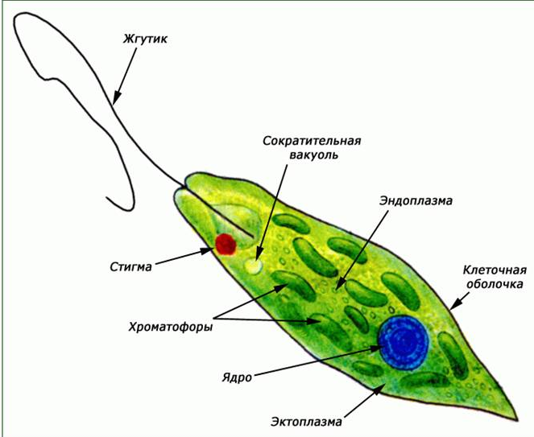 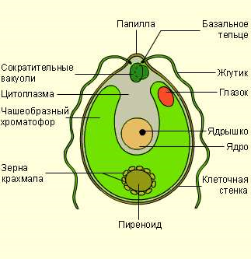  Сравните между собой изображённые организмы. Результаты сравнения внесите в таблицу: | Как называются изображённые на рисунке организмы? Какие сходства в строении клеток можно выделить? Какие отличительные признаки можно выделить у данных клеток? Какой вывод можно сделать на основании общих черт строения и жизнедеятельности этих организмов? | Определить линии сравнения в соответствии с поставленными признаками. Установление общих признаков и признаков, отличающих объекты друг от друга. Соотнесение полученных данных по всем признакам сравнения. Формулировка вывода о сходстве и различии данных объектов.
  Представители | Общие признаки | Особенности строения
9.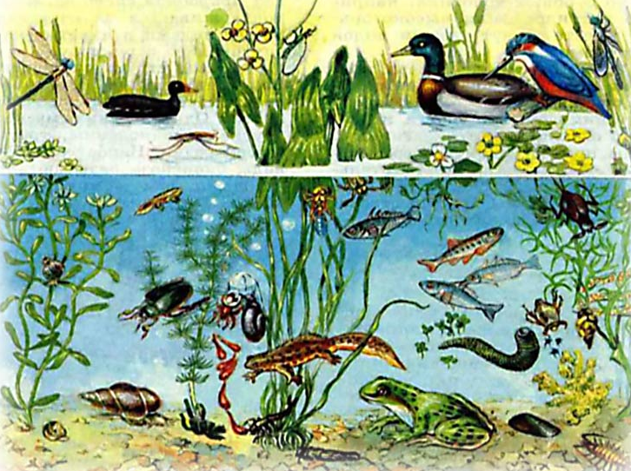  Рассмотрите рисунок. Соедините стрелками, условно обозначающих пищевые связи, основные группы организмов – обитателей пресного водоёма. | Какие организмы находятся вначале пищевой цепи?  Решите, какую роль играют простейшие в жизни пресного водоёма. | Выстраивание взаимосвязей между выделенными элементами.
10.Тигр, кролик, слон, кит, крот. На основании каких признаков этих животных относят к млекопитающим? | Назовите отряды, к которым принадлежат данные животные. Что общего в строении животных класса млекопитающих можно выделить? Сравнение по признакам класса: отделы тела, покров тела, строение конечностей, размножение, строение сердца, особенности нервной системы. | Выделение существенных и несущественных признаков. На основании существенных признаков объединить данных животных в класс.

